Proyecto Final
Entrega 2

Bases de datos
(750006C)

Integrante
Josue Jacinto Zambrano Loaiza 2380741-3743
Santiago Alexander Criollo Ordoñez 2380661-3743
Dilan Joseph Sánchez Silva 2380492-3743
Juan Felipe Aristizabal 2459364

Profesor
Mauricio López Benítez

20/11/2025

Universidad del valle

Diagrama entidad relación corregido:
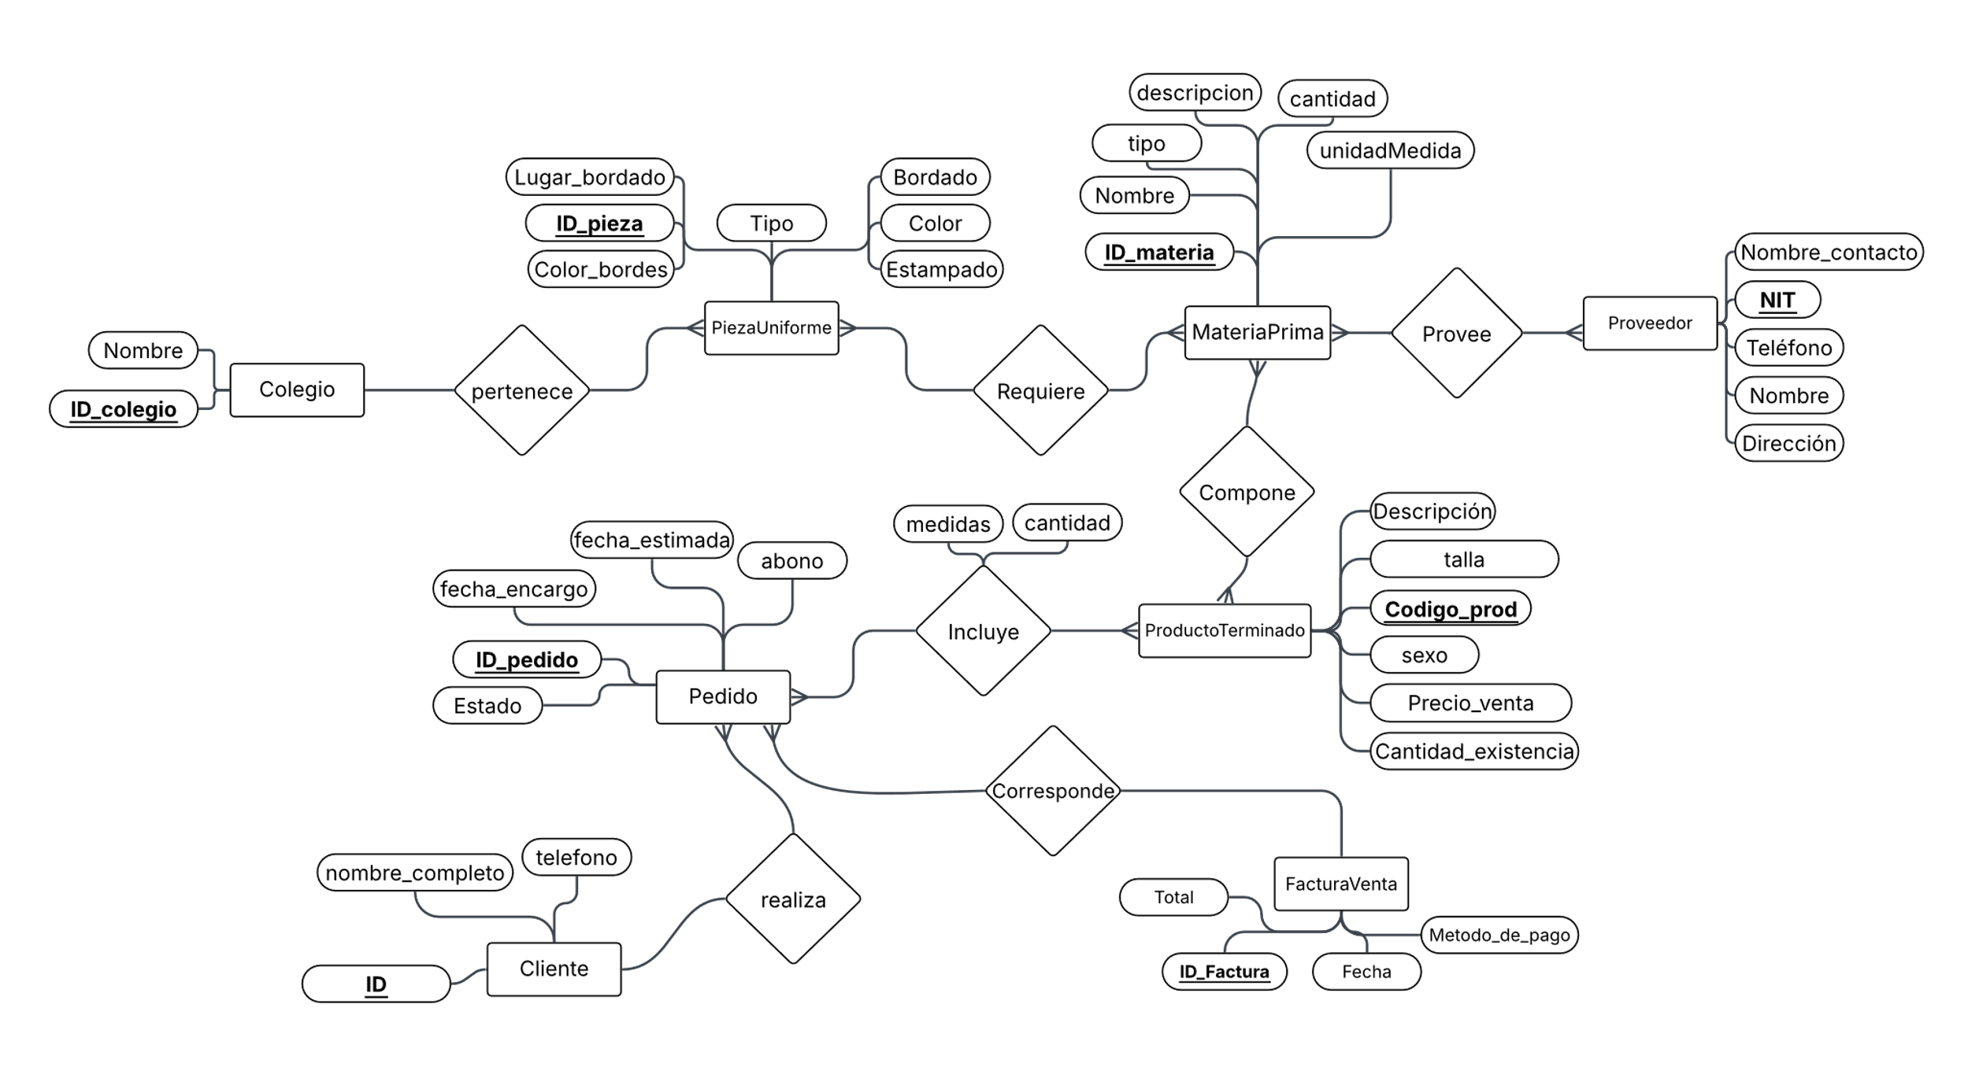

Link: https://lucid.app/lucidspark/882e97da-679f-4113-9068-9fd99d07b5c2/edit?viewport_loc=1017%2C-126%2C3310%2C1466%2C0_0&invitationId=inv_87fd40c7-6cf8-4dcd-980e-1f122eec7b71

Modelo relacional 3fn:

1FN porque:
Todo debe ser un valor único (no listas) y tener una llave primaria (PK).
Ejemplo en INCLUYE, no hay una lista de productos en una sola celda (como "Camisa, Pantalón, Medias"). En su lugar, hay una fila para cada producto por pedido.
Al tener PKs definidas y datos atómicos, pasas la 1FN.

2FN porque:
En tablas con claves compuestas (dos o más columnas como PK), los atributos deben depender de toda la clave, no solo de una parte.
Ejemplo en INCLUYE (ID_pedido, Codigo_prod, Medidas, Cantidad)
La columna Cantidad no depende solo de ID_pedido (porque un pedido tiene varias cantidades para distintos productos).
La Cantidad nace de la intersección de ambos.
Como los datos en las tablas intermedias (INCLUYE, COMPONE) dependen de la unión de las claves, pasas la 2FN.

3FN porque:
"Toda columna debe depender de la llave, toda la llave y nada más que la llave". No puede haber columnas que dependan de otras columnas que no sean la clave.
Ejemplo en PEDIDO (ID_pedido-pk, ID_cliente, ID_Factura, Estado, Fecha_encargo, Fecha_estimada, Abono)
Si hubieras puesto (ID_pedido, ID_cliente, Nombre_cliente), el Nombre_cliente dependería de ID_cliente, no del ID_pedido. Al dejar el nombre en su propia tabla CLIENTE, se cumplio la 3FN.
Ejemplo2 MATERIA_PRIMA (...) y PROVEEDOR (...) conectadas por PROVEE
No se puso la Dirección_Proveedor dentro de la tabla MATERIA_PRIMA.
Si la dirección del proveedor estuviera en la tabla de materia prima, y el proveedor se muda, habría que actualizar cientos de filas de materias primas. Al separarlo, solo se actualiza una fila en PROVEEDOR.

Instrucciones SQL:

Link (Abrir con correo institucional): https://drive.google.com/drive/folders/1LVWvpsDWEbhR6_7M37mmIHfaLjyhLybY?usp=sharing

Diagrama SQL:
